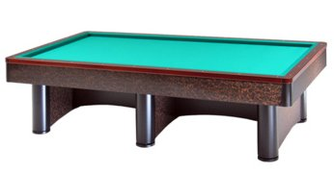

6^ PROVA GRAND PRIX
Carpi (MO) 01-02/02/2020

Orari e sedi di gara:
RA01 | Beffa Valentino | Sabato 01 ore 21,30 | CSB A.Costa
RA 02 | Gasperini Cristian | Sabato 01 ore 20,30 | CSB A.Costa
RA 03 | Babini Francesco | Domenica 02 ore 10,30 | CSB Tex Master
RA 04 | Morini Denis | Domenica 02 ore 09,30 | CSB A.Costa
RA 05 | Morri Vincenzo | Domenica 02 ore 09,30 | CSB Tex Master
RA 06 | Molduzzi Luca | Domenica 02 ore 10,30 | CSB A.Costa
RA 07 | Giustiniani Fabio | Domenica 02 ore 10,30 | CSB A.Costa
RA08 | Minelli Mattia | Domenica 02 ore 10,30 | CSB Tex Master
RA09 | Tarroni Maurizio | Domenica 02 ore 09,30 | CSB Tex Master
RA10 | Ribani Andrea | Domenica 02 ore 09,30 | CSB Tex Master
RA11 | Chiarini Gianluca | Domenica 02 ore 09,30 | CSB A.Costa
RA12 | Sandoni Gianluca | Domenica 02 ore 09,30 | CSB A.Costa
RA13 | Baldelli Giovanni | Domenica 02 ore 09,30 | CSB Tex Master
 |  | 3^ Categoria
RA01 | Zuffa Gianmarco | Domenica 02 ore 09,00 | CSB Graziosi

Sedi di gioco:
CSB Tex Master Via Provinciale Nord,112 Novellara (RE)

CSB A.Costa C.Catellani,10 Carpi (MO)

CSB Graziosi via Sigonio,25Carpi (MO)

